1. Охарактеризуй погоду сегодняшнего дня. Используй условные обозначения.
__________________________________________________________________________

2. Какие бывают термометры?
__________________________________________________________________________Подпиши части термометра.
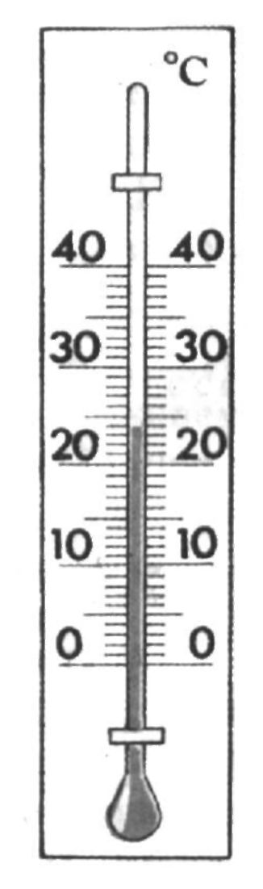
3. Запиши цифрами:
три градуса тепла _____;
три градуса холода _____;
двадцать градусов выше нуля _____;
пятнадцать градусов ниже нуля _____;
тридцать градусов жары _____;
двадцать восемь градусов мороза _____.

